2017．5西城区模拟测试

12.下列有关中国古代“权力的分配与继承”的做法，表述准确的是
A．西周宗法制以“嫡长子继承”为核心
B．秦朝设丞相协助皇帝，加强中央集权
C．北宋“中书门下”分割宰相的行政权
D.明朝时期内阁“首辅”行使宰相权力
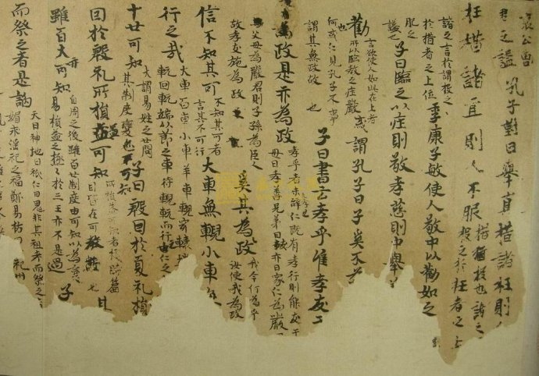
13.右图为新疆吐鲁番出土的唐景龙四年（710年）抄本《论语郑氏注》（部分），12岁的作者在旁边留有小诗：“写书今日了，先生莫嫌迟。明朝是假日，早放学生归。”由此文物可佐证
A．唐太宗推行“崇儒尊孔”的国策
B．《四书章句集注》已成为考试用书
C．唐朝人普遍用诗歌表达生活体验
D.汉文化在西北边疆地区有所传播
14.宋元的工匠们将规矩工整的楷书广泛用于刻书并加以改造，在明朝中期形成了以“横轻竖重、四角整齐”为特征的宋体字。宋体字的形成
A.实现了汉字由繁到简的演变
B.阻碍了中国书法艺术的传承
C.利于印刷业发展和文化传播
D.标志着活字印刷术正式诞生
15.读右图,判断下列描述正确的是
A.汉武帝时①成为陆上丝绸之路的起点
B.②是隋朝大运河中心，也是政治中心
C.元朝时③瓷窑众多，成为著名的瓷都
D.清政府在④处特许商行专营对外贸易
16.下表反映了19世纪60-90年代中国主要近代民办企业概况，据此判断下列说法正确的是
行业种类 | 厂数(个) | 平均资本（两） | 分布地区及数量（家）
船舶和机器修造 | 16 | 625 | 上海12、广东2、天津、武汉各1
缫丝 | 97 | 38392 | 上海8、广东88、烟台1
面粉 | 3 | 40000 | 上海、天津、北京各1
棉纺织 | 2 | 240000 | 上海2
①经营范围涉及轮船修理和加工制造业
②以轻工业为主，各类企业规模大小悬殊
③主要分布于东南沿海地区和通商口岸
④其发展得益于清政府放宽民间设厂限制
A.①②③ B.①②④ C.①③④ D. ②③④
17.19世纪中期以后，英、法、美等国在与中国进行贸易时，将本国度量衡与中国度量衡按比例折算。1928年，南京政府拟定《度量衡法》，规定海关与内地一律采用国际通用标准。这一变化折射出中国
A.一直采用国际统一度量衡
B.贸易走向规范化和国际化
C.迈出经济近代化的第一步
D.在世界市场处于附属地位

18.右图为20世纪初刊登于《神州日报》上的时政漫画。它反映的历史事件是
A.戊戌变法 B.义和团运动
C.清末新政 D. 辛亥革命
19．改革开放以来，中国出现两次立法高峰，1978年~1992年制定了《宪法》（1982年修订）《刑法》《中华人民共和国民族区域自治法》等二百多个重要法律；20世纪90年代初，一大批用于调整经济活动的法律法规出台。对上述高峰均起到推动作用的是
A.“有法可依”的法制建设方针
B.确定建立市场经济体制的目标
C.“关于真理标准问题”的讨论
D.经济全球化和区域化趋势加强
20.西班牙学者受教皇委托，整理来华传教士的记载，参考各类中国书籍译著、欧洲中国学著作，于1585年出版了《伟大强盛的中华帝国史及其情况以及巨大的财富、宏伟的城市、政府和杰出的发明》一书。到16世纪末，此书以7种欧洲文字重印46次。这表明
①宗教改革后，欧洲新教教派向东方拓展势力
②此书比较客观地描述了中国社会的主要特征
③当时欧洲需要关于中国社会情况的详细资料
④该书在欧洲广泛流行，促成了新航路的开辟
A.①② B.②③ C. ②④ D.③④
21.有学者认为，在19世纪，欧洲大多数君主最终妥协，被迫交出部分权力……国家不再是统治者的领域，而是法治的领域，君主和政府都要接受国家的统治。符合此发展趋势的是
A.1832年的英国 B. 1861年的俄国 C. 1871年的德国 D.1875年的法国
22.20世纪30年代，不同社会制度的国家和地区都在探索自身的发展道路。下列表述正确的是
A. 苏联：优先发展重工业，利用商品经济建设社会主义
B.土耳其：凯末尔“以俄为师”，全方位借鉴苏联经验
C.印度：甘地领导“非暴力不合作运动”，实现民族独立
D.美国：放弃“自由放任”政策，转为国家干预经济
23.“这是一项前所未有的政治构想，借着永久性的安排（至少是长久性的），进而统一各个主权国家经济活动、法律系统（就某种程序而言）。”为此构想奠定基础的是
A.北大西洋公约组织B.欧洲煤钢共同体
C.不结盟运动 D.上海合作组织

37.（34分）科学揭示规律——科学解放思想——科学救国兴国
材料一 先秦时期，中国人观测星象，主要是为生活生产服务，往往只描述观测结果。商周时期留下了世界上最早关于日食、月食的记录。战国时期的天文学家石申，利用赤道坐标记录了八百多颗恒星的位置。后人保留下来的《石氏星表》是世界上最早的星表。
古希腊人带着超然的心态观察天象，试图探索宇宙的本质。公元前2世纪，天文学家希帕克斯利用天球的模型对星座进行观察，制订了一个不少于850颗恒星的星表。这是西方第一个星表。他还编制了太阳月亮运动位置表，能够预报日食和月食。
（1）依据材料一，概括古代中国与希腊在天文学研究方面的异同。（8分）

材料二 “他（哥白尼）用这本书……来向自然事物方面的教会权威挑战。从此自然科学便开始从神学中解放出来……科学的发展从此便大踏步地前进。”
“大自然和大自然的法则藏匿于黑夜之中；上帝说，让牛顿出世吧！于是世界一片光明。”
“以达尔文著作的出版为界，在此之前是传统基督教世界观的思想意识占据着统治地位。那种世界观得到了圣经权威的认可，……认为动植物物种是各自分别被创造出来的，而且自它们产生以来就从来不曾改变过。”
“在我们这一时代的物理学家中，爱因斯坦将位于最前列。他现在是，将来也还是人类宇宙中有头等光辉的一颗巨星。”
(2)阅读材料二，模仿示例，简述以上科学家的主要成就，并从思想解放的角度阐释其影响。（12分）
示例： 16世纪，哥白尼提出日心说，否定了教会所鼓吹的地心说，使自然科学逐渐从教会的控制下解放出来，得到独立的发展。

材料三林则徐是近代中国开眼看世界的第一人，魏源提出“师夷长技以制夷”的主张。他们认为“夷之长技有三：一战舰，二火器，三养兵练兵之法。”
洋务运动以兴建实业为主要内容，还有组织地翻译了《克虏伯炮说》《兵船汽机》《代数术》《电学》《化学鉴原》《地学浅释》等大量西方科技文献。
维新运动期间，严复通过翻译《天演论》《原富》（即《国富论》）《法意》（即《论法的精神》）等著作，把进化论、西方古典经济学和政治理论等介绍到中国。
新文化时期的知识分子进而将科学作为一个整体升华为一种普遍的规范体系，一切都必须按科学原则形式，都必须以科学的原则加以裁决。
（3）依据材料三，结合所学，以“近代中国人对科学含义认识的变化”为题，进行解读。（16分）。
要求：提取信息充分；总结和归纳准确、完整；解释和分析逻辑清晰。

40.新版历史教科书将中国抗日战争的时间界定，从原先的“八年抗战”，改为“十四年抗战”，东北地区的战事成为人们关注点之一。
20世纪30年代有关东北战事的材料
①中日韩三国学者共同编写的《超越国境的东亚三国近现代史》（2013年出版）中描述：“1931年9月18日夜，日本关东军发动侵略中国的九一八事变。”
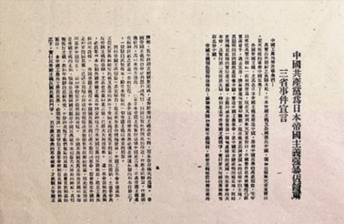  ②1931年9月20日中共中央发布的《为日本帝国主义强暴占领东三省事件宣言》 | 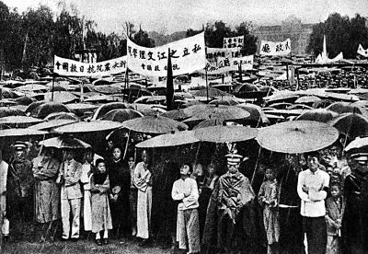  ③1931年9月23日，杭州市各界群众举行抗日救国大会的照片。
④齐齐哈尔博物馆解说词：“1931年11月4日，黑龙江省政府代理主席马占山，率领爱国官兵发起江桥战役，打响了抗日第一枪。”
⑤日本学者井上清著《昭和五十年》（1979年出版）统计：“日军战死、病死和负伤的人数在战争开始的1931年为2871人，第二年一跃而超过3万人，1933年为42149人，1934年为39874人，1935年为54766人。”

（1）阅读材料，写出属于一手资料的序号；选择恰当的内容（标出序号）来说明抗日战争的起点确定在1931年的理由。（8分）

41.某校学生开展“体验区域差异探寻城市发展 品味地方文化”的陕西游学活动
新中国成立后，古都西安焕发新的活力。20世纪50年代，西安成为当时新建成的机械工业基地之一。苏联援建中国的156项重点工程中，有17项在西安地区布点建设。上海交通大学的大部分专业西迁成立西安交通大学。西安逐渐发展成为我国中西部地区科技实力最强、工业门类最齐全的大城市之一。
1992年，西安被列为对外开放的16个沿江和内陆省会城市之一，享受沿海开放城市的优惠条件。2013年提出的“一带一路”战略规划中，西安定位为内陆型改革开放新高地。
（2）阅读材料，归纳20世纪50年代西安工业迅速发展的历史条件；结合所学，简述西安等内陆省会城市对外开放的意义。（10分）

参考答案

12 | 13 | 14 | 15 | 16 | 17 | 18 | 19 | 20 | 21 | 22 | 23
A | D | C | D | A | B | C | A | B | C | D | B

37．（34分）
（1）相同：内容方面，都对恒星、太阳、月亮等的运行进行观测并记录；都利用模型或先进手段观察绘制星表；成果均达到较高水平（或答绘制出星表）。
不同：目的不同，中国为生活生产服务，古希腊探索宇宙的本质；成就不同，中国最早记录日食、月食现象，古希腊可以预报日食和月食。
（任意四点即可，必须有不同点，共8分）
（2）17世纪，牛顿把地球上的物体运动和天体运动概括到同一个理论中，形成经典力学体系，揭示自然现象背后的客观规律，推动了启蒙运动的发展。（4分）
19世纪，达尔文创立“物竞天择、适者生存”的生物进化理论，挑战了神学创世说，改变了大多数人对生物界的看法，促进了思想解放。（4分）
20世纪初，爱因斯坦提出相对论，否定了经典力学的绝对时空观，揭示了时间与空间的本质属性，改变了人们认识世界的角度和方式。（4分）
（3）评分标准：
水平四，解释4项信息，归纳准确，解释逻辑清晰。（9-12分）
水平三，解释3项信息，归纳准确，解释逻辑清晰。（6-9分）
水平二，解释2项信息，归纳准确，解释逻辑清晰。（3-6分）
水平一，解释1项信息，归纳准确，有一定的逻辑。（0-3分）
小结提升2分。

40．（1）一手资料：②③（2分）
说明示例一（从中日两方面）：由材料①⑤可知，1931年九一八事变开始，日军侵略中国东北，并付出巨大的代价；材料②③④反映出1931年9月起，中国各界已开始了抗日救国斗争。（6分）
说明示例二（从史料的角度）：从②③等当时史料(或一手资料)看，中国各界已经进行了抗日救国斗争；从①④⑤等今人的研究成果和表述（二手资料）看，也都认为1931年日本发动了侵略，并统计出日本付出巨大代价，中国进行了抗战。（6分）

41．（2）条件：新中国成立是重要的前提条件；“一五计划”优先发展重工业，西安是重要的布点地区（或答国家战略布局调整）；苏联的援助；科技文化基础较好（或科技人才的培养）。（答出任意三点给6分）
意义：中国对外开放从沿海拓展至内地；标志着多层次、宽领域的对外开放格局初步形成；引进资金、技术，对周边起到辐射作用；中国工业布局更趋合理，有利于均衡发展；为21世纪实施新的战略规划奠定基础。（答出任意两点给4分）

